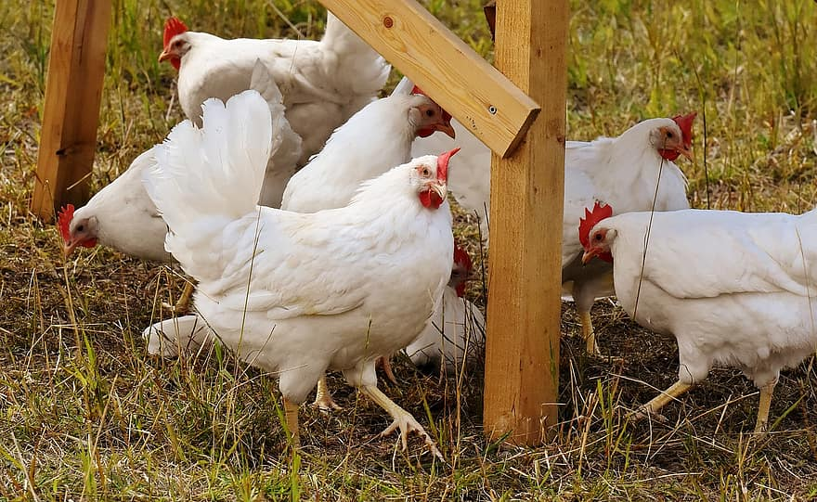

**Uwaga**

**mieszkańcy Gminy Wilga**

**W związku z wystąpieniem kilku kolejnych ognisk wysoce zjadliwej grypy ptaków (HPAI) (wirus niepatogenny dla ludzi) na terenie Polski, w tym o potwierdzonych   
w ostatnich dniach ogniskach w gospodarstwach w powiecie Żuromińskim Wójt Gminy Wilga apeluje o zachowanie szczególnej ostrożności i odpowiednich środków higieny   
oraz bioasekuracji, minimalizujących ryzyko przeniesienia wirusa grypy ptaków   
do gospodarstwa.**

Niezbędne jest przestrzeganie zasad bioasekuracji, które określa Rozporządzenie Ministra Rolnictwa i Rozwoju wsi z dnia 4 kwietnia 2017 r. Zgonie z jego zapisami:

**Hodowcy drobiu powinni:**

* unikać miejsca bytowania dzikiego ptactwa;
* myć ręce po każdorazowym zetknięciu z ptactwem, zarówno dzikim, jak i drobiem utrzymywanym w stadach przydomowych;
* myć dokładnie z użyciem detergentu wszystkie przedmioty, które miały kontakt   
  z surowym mięsem drobiowym;
* przy obsłudze drobiu w gospodarstwie zakładać odzież ochronną i obuwie przeznaczone wyłącznie do obsługi drobiu i zmieniać ją po wyjściu z kurnika;
* stosować maty dezynfekujące przy wejściach do budynków, w których utrzymywany jest drób;
* zabezpieczyć paszę przed dostępem zwierząt dzikich;

**Hodowcy nie powinni:**

* dotykać, bez odpowiedniego zabezpieczenia, martwego dzikiego ptactwa lub ptaków sprawiających wrażenie chorych;
* karmić drobiu na zewnątrz budynków, w których drób jest utrzymywany;
* poić drobiu oraz ptaków utrzymywanych przez człowieka wodą ze zbiorników,   
  do których dostęp mają dzikie ptaki;

Wójt Gminy Wilga przypomina, że zgodnie z obowiązującym prawem, należy zgłaszać   
do odpowiednich osób i instytucji (lekarz weterynarii prywatnej praktyki, powiatowy lekarz weterynarii, wójt) każde podejrzenie wystąpienia choroby zakaźnej u drobiu.